**ПЕРВОЕ ВЫСШЕЕ ТЕХНИЧЕСКОЕ УЧЕБНОЕ ЗАВЕДЕНИЕ РОССИИ**

**МИНИСТЕРСТВО НАУКИ И ВЫСШЕГО ОБРАЗОВАНИЯ РОССИЙСКОЙ ФЕДЕРАЦИИ**

**Федеральное государственное бюджетное образовательное учреждение высшего образования**

**«САНКТ-ПЕТЕРБУРГСКИЙ ГОРНЫЙ УНИВЕРСИТЕТ ИМПЕРАТРИЦЫ ЕКАТЕРИНЫ II»**

**КАФЕДРА АВТОМАТИЗАЦИИ ТЕХНОЛОГИЧЕСКИХ ПРОЦЕССОВ И ПРОИЗВОДСТВ**

**Практическая работа №1**

**Синтез П-регулятора корневым методом**

По дисциплине **Теория автоматического управления**

Выполнил**:** студент группы АПМ-22 Валдаев Д. В.

(подпись) (Ф.И.О.)

Проверил: доцент / /

(должность) (подпись) (Ф.И.О.)

Санкт-Петербург

2024

**Цель работы** – определение настроечного параметра типового П-регулятора, обеспечивающего в замкнутой системе $t_{пп}^{*}$ для ОУ описываемого звеном запаздывания и апериодическим звеном. $W_{ОУ}=\frac{K_{0}∙e^{-τp}}{T_{0}∙p+1}$, где $K_{0}, T_{0},τ$ заданы. Уставка $g_{0}=1$, $g_{1}\left(t\right)=2t$.

**Ход работы**

**1.1 Анализ системы без звена запаздывания и регулятора, с замкнутой единичной обратной связью при типовых воздействиях.**

Согласно 3 варианту, получены значения для системы: $K_{0}=0,28;T_{0}=25 с;t_{пп}^{*}=30 с;$ Составлена структурная схема.

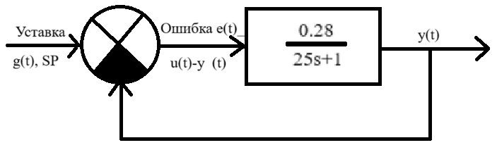

Рисунок 1 – Структурная схема без звена запаздывания и регулятора

Найдена передаточная функция замкнутой системы. $Ф\left(p\right)=\frac{Y(p)}{G(p)}=\frac{W_{р.к.}}{1+W_{р.к.}}=\frac{\frac{K_{0}}{T_{0}∙p+1}}{1+\frac{K_{0}}{T_{0}∙p+1}}=\frac{K_{0}}{T_{0}p+1+K_{0}}=\frac{0,28}{25s+1,28};$ $Ф_{f}\left(p\right)=\frac{Y(p)}{F(p)}$;

Данная система устойчива, потому что коэффициенты в характеристическом уравнении положительны, что является достаточным условием для системы первого порядка.

Найдена передаточная функция ПО ошибке замкнутой системы относительно задающего воздействия :

$$Ф_{eg_{0}}\left(p\right)=\frac{E(p)}{G(p)}=\frac{1}{1+W_{р.к.}}=\frac{1}{1+\frac{K_{0}}{T_{0}∙p+1}}=\frac{T_{0}p+1}{T_{0}p+1+K_{0}}=\frac{25p+1}{25p+1,28};$$

Далее, взяв данную функцию при p = 0 вычислена ошибка при подаче задающего ступенчатого воздействия:

$${С_{0}=Ф}_{eg_{0}}\left(p\right){\left.​\right|}_{p=0}=\frac{0+1}{0+1,28}=\frac{1}{1,28}=0,78125;$$

$$e_{устg}=C_{0}∙g_{0}=0,78125∙1=0,78125;$$

Для получения ошибки при подаче линейного воздействия, необходимо взять производную от передаточной функции ошибки при задающем воздействии.

$$Ф_{eg_{0}}^{'}(p)=\frac{d}{dp}\left[\frac{25p+1}{25p+1,28}\right]=\frac{7}{{\left(25p+1,28\right)}^{2}}$$

$$C_{1}=Ф_{eg_{0}}^{'}\left(p\right){\left.​\right|}_{p=0}=\frac{7}{{\left(0+1,28\right)}^{2}}=4,27246$$

При $g_{1}\left(t\right)=2t$; $С_{0}=0,78125;C_{1}=4,27246;$

$e_{устg1}=g_{1}∙C_{0}+g_{1}^{'}∙C_{0}=2t∙0,78125+2∙4,27246=1,5625t+8,54492$

Таким образом, были найдены ошибки при ступенчатом и линейном задающем воздействии у замкнутой системы без регулятора и звена запаздывания. Далее было определено время переходного процесса, для этого нужно выделить T из передаточной функции замкнутой системы и умножить его на 3.

$$Ф\left(p\right)=\frac{K_{0}}{T_{0}p+1+K_{0}}=\frac{\left(\frac{K_{0}}{1+K_{0}}\right)}{\left(\frac{T_{0}}{1+K_{0}}p+1\right)};T^{*}=\frac{T_{0}}{1+K_{0}}=\frac{25}{1+0,28}=19,53125$$

$$t_{пп}=3T^{*}=3∙19,53125=58,6 с$$

Исходя из имеющейся системы, необходимо отметить вид переходного процесса: устойчивый, без колебаний (апериодический), перерегулирование ($σ=0\%$) отсутствует.

**1.2 Моделирование замкнутой системы без регулятора и звена запаздывания при типовых воздействиях.**

В программе МВТУ была смоделирована система, добавлена возможность включения в цепь звена запаздывания, отключение обратной связи, смена вида регулятора и типового воздействия. Также добавлен вывод уставки, выходного значения, регламентной зоны и ошибки на график.

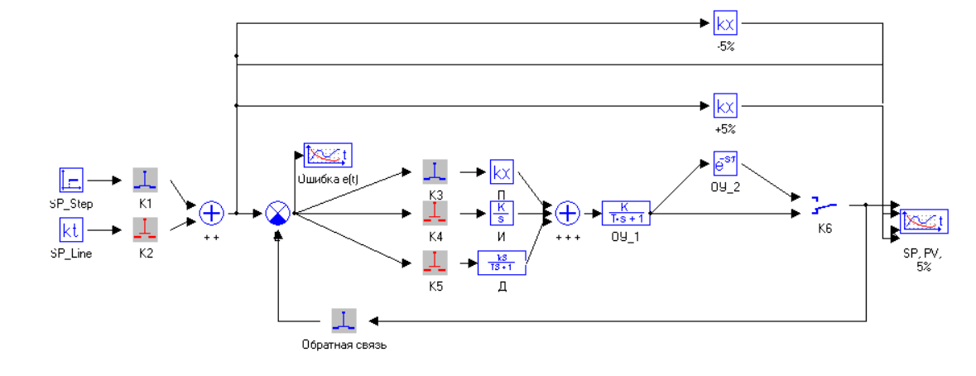

Рисунок 2 – Схема в МВТУ

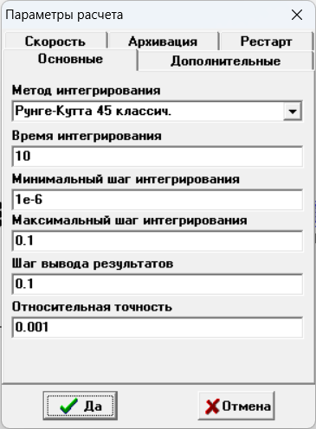

Рисунок 3 – Параметры расчёта в МВТУ

Далее было подано на вход воздействие $g_{0}$, сняты графики переходного процесса и ошибки.

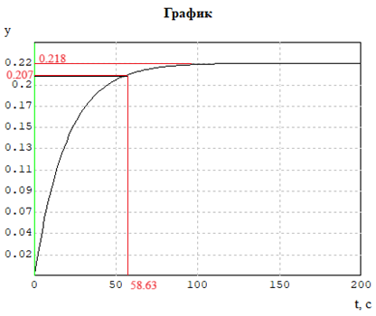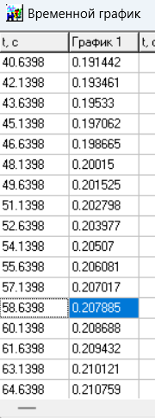

Рисунок 4 – График переходного процесса для первого опыта

Исходя из рисунка 4, $t_{пп}=58,64 c$, $σ=0\%$, $y_{уст}=0,218$

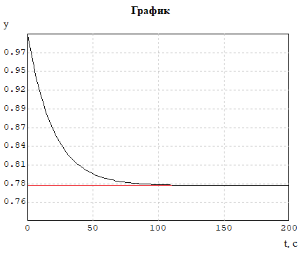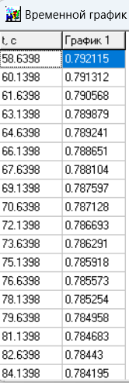

Рисунок 5 – График ошибки для первого опыта

Исходя из рисунка 5, $e_{уст}=0,78$.

Далее было подано на вход воздействие $g_{1}$, сняты графики переходного процесса и ошибки.

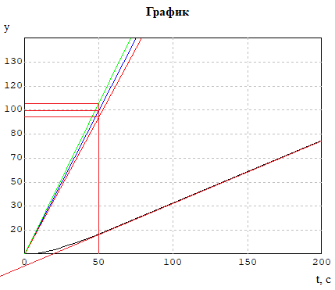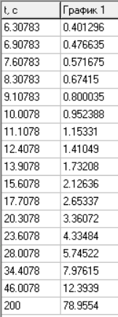

Рисунок 6 – График переходного процесса для первого опыта при подаче линейного воздействия

По графику с рисунка 6 можно примерно определить $t_{пп}=50 с$. Чтобы определить формулу установившегося значения, необходимо решить систему, где $t_{1}$ =46; $y_{1}$ =12,4; $t_{2}$ =200; $y_{2}$ =78,95;

$$\left\{\begin{aligned}12,4=46k+b, \\ 78,95=200k+b;\end{aligned}\right.b=-7,48;k=0,43;y=0,43t-7,48;$$

Таким образом, $y_{уст}=0,43t-7,48$

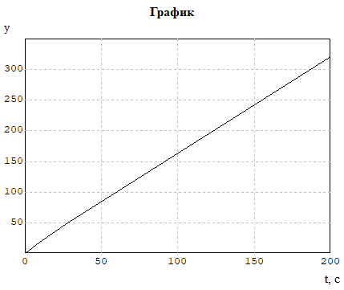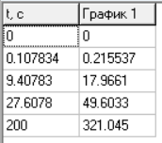

Рисунок 7 – График ошибки для первого опыта при подаче линейного воздействия

Чтобы определить формулу ошибки, необходимо решить систему, где $t_{1}$ =27,6; $y_{1}$ =49,6; $t_{2}$ =200; $y_{2}$ =321,045;

$$\left\{\begin{aligned}49,6=27,6k+b, \\ 321,045=200k+b;\end{aligned}\right.k=1,574;b=6,14;y=1,574t+6,14;$$

Таким образом, $e_{уст}=1,574t+6,14$. Данный результат можно сравнить с другим способом – вычитание функции установившегося значения из функции уставки. Значения получаются похожими, на их разницу влияет погрешность интегрирования и определения уравнения.

$$e_{уст}=g_{1}-y_{уст}=2t-\left(0,43t-7,48\right)=1,57t+7,48$$

**2.1 Анализ системы без звена запаздывания с П-регулятором, с замкнутой единичной обратной связью при типовых воздействиях.**

Составлена структурная схема.

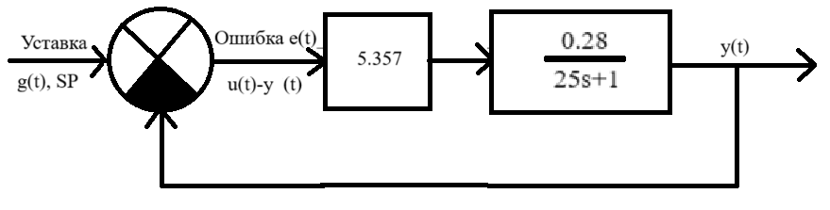

Рисунок 8 – Структурная схема без звена запаздывания

Необходимо рассчитать коэффициент для П-регулятора, для этого используется корневой метод. Находится передаточная функция замкнутой системы, характеристическое уравнение, корень уравнения, который приравнивается к корню, связанному с желаемым временем переходного процесса. Далее простыми вычислениями будет известен нужный коэффициент. П-регулятор вводится для обеспечения заданного быстродействия, определяемого временем переходного процесса, $t_{пп}^{*}=30 с$.

Найдена передаточная функция замкнутой системы. $Ф\left(p\right)=\frac{W_{р.к.}}{1+W_{р.к.}}=\frac{\frac{K_{0}K_{П}}{T_{0}∙p+1}}{1+\frac{K_{0}K_{П}}{T_{0}∙p+1}}=\frac{K_{0}K_{П}}{T_{0}p+1+K_{П}K_{0}}=\frac{0,28K_{П}}{25p+1+0,28K_{П}};$

$$25p+1+0,28K_{П}=0→p=-\frac{1+0,28K_{П}}{25}$$

$$p=\frac{-1}{T^{*}};T^{*}=\frac{t_{пп}}{3}=\frac{30}{3}=10 c;p=-\frac{1}{10};$$

$$\frac{1+0,28K_{П}}{25}=\frac{1}{10};K_{П}=5,357;$$

Найдена передаточная функция ошибки замкнутой системы по задающему воздействию:

$$Ф_{eg_{0}}\left(p\right)=\frac{1}{1+W_{р.к.}}=\frac{1}{1+\frac{K_{0}K_{П}}{T_{0}∙p+1}}=\frac{T_{0}p+1}{T_{0}p+1+K_{0}K_{П}}=\frac{25p+1}{25p+2,5};$$

Далее, взяв данную функцию при p = 0 вычислена ошибка при подаче задающего ступенчатого воздействия:

$${С_{0}=Ф}_{eg_{0}}\left(p\right){\left.​\right|}_{p=0}=\frac{1}{2,5}=0,4;$$

$$e_{устg}=C_{0}∙g_{0}=0,4∙1=0,4;$$

Для получения ошибки при подаче линейного воздействия, необходимо взять производную от передаточной функции ошибки при задающем воздействии.

$$Ф_{eg_{0}}^{'}(p)=\frac{d}{dp}\left[\frac{25p+1}{25p+2,5}\right]=\frac{37,5}{{\left(25p+2,5\right)}^{2}}$$

$$C_{1}=Ф_{eg_{0}}^{'}\left(p\right){\left.​\right|}_{p=0}=\frac{37,5}{{\left(0+2,5\right)}^{2}}=5,92$$

При $g_{1}\left(t\right)=2t$; $С_{0}=0,4;C_{1}=5,92;$

$e_{устg1}=g_{1}∙C_{0}+g_{1}^{'}∙C_{1}=2t∙0,4+2∙5,92=0,8t+11,84$

Таким образом, были найдены ошибки при ступенчатом и линейном задающем воздействии у замкнутой системы без звена запаздывания. Время переходного процесса определено вариантом и под него подстроен коэффициент П-регулятора, поэтому рассчитывать время отдельно не нужно.

Исходя из имеющейся системы, необходимо отметить вид переходного процесса: устойчивый, без колебаний (апериодический), перерегулирование ($σ=0\%$) отсутствует. Введение П-регулятора обеспечило заданное быстродействие и уменьшило статическую ошибку с 0,6 до 0,4.

**2.2 Моделирование замкнутой системы без звена запаздывания при типовых воздействиях.**

В программе МВТУ был подставлен коэффициент для П-регулятора. Далее было подано на вход воздействие $g_{0}$, сняты графики переходного процесса и ошибки.

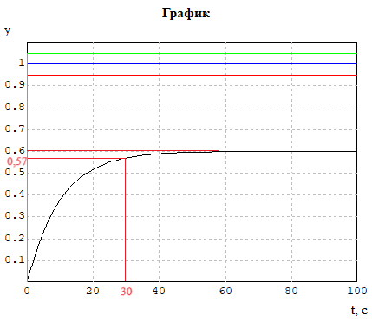

Рисунок 9 – График переходного процесса для второго опыта

Исходя из рисунка 9, $t_{пп}=29,99 c$, $σ=0\%$, $y_{уст}=0,6$. Регламентная зона определена 5% от установившегося значения, а это 0,57 по нижней границе.

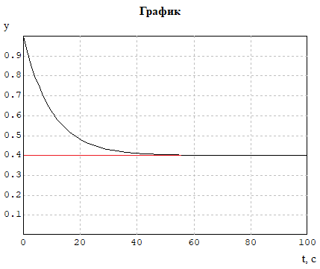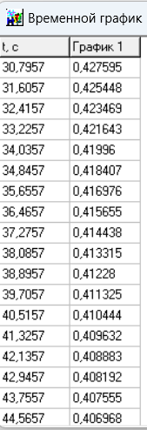

Рисунок 10 – График ошибки для второго опыта

Исходя из рисунка 10, $e_{уст}=0,4$.

Далее было подано на вход воздействие $g_{1}$, сняты графики переходного процесса и ошибки.

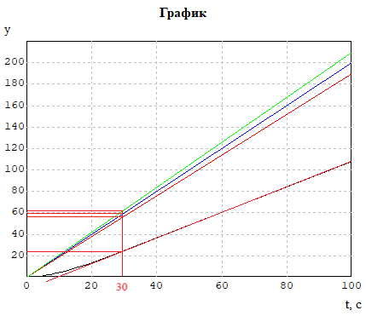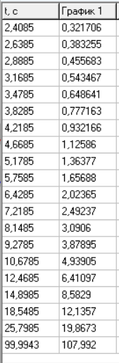

Рисунок 11 – График переходного процесса для второго опыта при подаче линейного воздействия

По графику с рисунка 11 можно примерно определить $t_{пп}=30 с$. Чтобы определить формулу установившегося значения, необходимо решить систему, где $t_{1}$ =25,79; $y_{1}$ =19,86; $t_{2}$ =100; $y_{2}$ =107,99;

$$\left\{\begin{aligned}19,86=25,79k+b, \\ 107,99=100k+b;\end{aligned}\right.b=-10,77;k=1,19;y=1,19t-10,77;$$

Таким образом, $y_{уст}=1,19t-10,77$

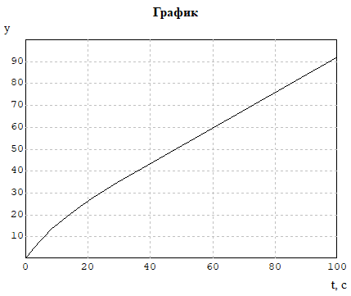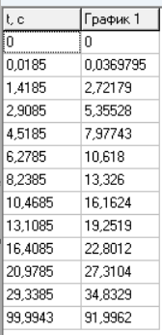

Рисунок 12 – График ошибки для второго опыта при подаче линейного воздействия

Чтобы определить формулу ошибки, необходимо решить систему, где $t_{1}$ =29,34; $y_{1}$ =34,83; $t_{2}$ =100; $y_{2}$ =91,99;

$$\left\{\begin{aligned}34,83=29,34k+b, \\ 91,99=100k+b;\end{aligned}\right.k=0,81;b=11,1;y=0,81t+11,1;$$

Таким образом, $e_{уст}=0,81t+11,1$. Данный результат можно сравнить с другим способом – вычитание функции установившегося значения из функции уставки. Значения получаются похожими, на их разницу влияет погрешность интегрирования и определения уравнения.

$$e_{уст}=g_{1}-y_{уст}=2t-\left(1,19t-10,77\right)=0,81t+10,77$$

**3.1 Анализ влияния звена запаздывания на динамические свойства замкнутой системы с введенным регулятором**

Составлена структурная схема.

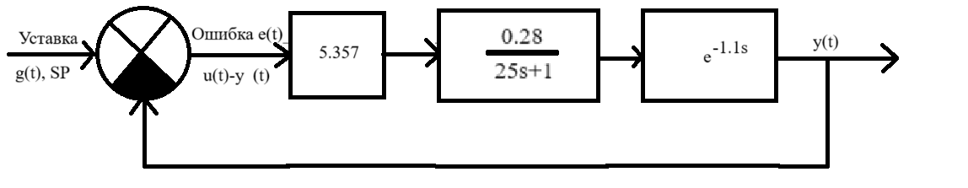

Рисунок 13 – Структурная схема со звеном запаздывания и П-регулятором

Найдена передаточная функция замкнутой системы. $Ф\left(p\right)=\frac{W_{р.к.}}{1+W_{р.к.}}=\frac{\frac{K_{0}K_{П}e^{-τp}}{T_{0}∙p+1}}{1+\frac{K_{0}K_{П}}{T_{0}∙p+1}}=\frac{K_{0}K_{П}}{T_{0}p+1+K_{0}K_{П}e^{-τp}}=\frac{0,28K_{П}}{25p+1+0,28K_{П}e^{-1,1p}};$

Найдена передаточная функция ошибки замкнутой системы по задающему воздействию:

$$Ф_{eg_{0}}\left(p\right)=\frac{1}{1+W_{р.к.}}=\frac{1}{1+\frac{K_{0}K_{П}e^{-1,1p}}{T_{0}∙p+1}}=\frac{T_{0}p+1}{T_{0}p+1+K_{0}K_{П}e^{-1,1p}}=\frac{25p+1}{25p+2,5e^{-1,1p}};$$

**3.2 Моделирование замкнутой системы со звеном запаздывания при типовых воздействиях.**

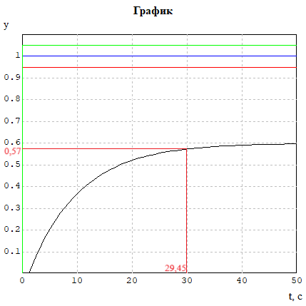

Рисунок 14 – График переходного процесса для третьего опыта

Исходя из рисунка 14, $t_{пп}=29,45 c$, $σ=0\%$, $y_{уст}=0,6$. Регламентная зона определена 5% от установившегося значения, а это 0,57 по нижней границе. На графике видно влияние звена запаздывания в начале пути.

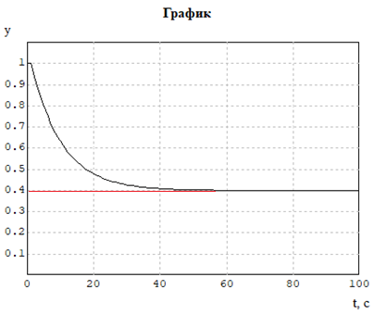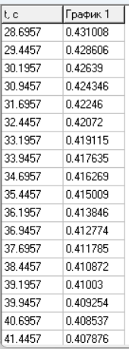

Рисунок 15 – График ошибки для третьего опыта

Исходя из рисунка 15, $e_{уст}=0,4$. Далее было подано на вход воздействие $g_{1}$, сняты графики переходного процесса и ошибки.

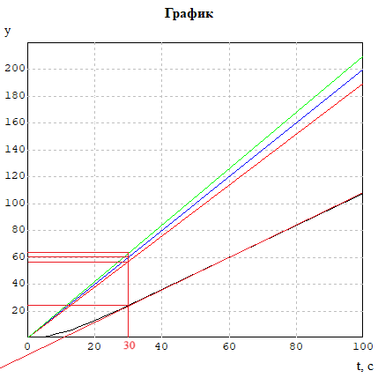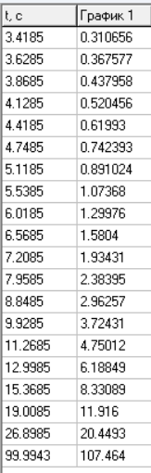

Рисунок 16 – График переходного процесса для второго опыта при подаче линейного воздействия

По графику с рисунка 16 можно примерно определить $t_{пп}=30 с$. Чтобы определить формулу установившегося значения, необходимо решить систему, где $t_{1}$ =26,89; $y_{1}$ =20,45; $t_{2}$ =100; $y_{2}$ =107,464;

$$\left\{\begin{aligned}20,45=26,89k+b, \\ 107,464=100k+b;\end{aligned}\right.b=-11,55;k=1,19;y=1,19t-11,55;$$

Таким образом, $y_{уст}=1,19t-11,55$;

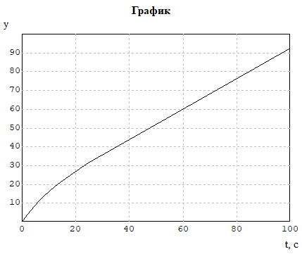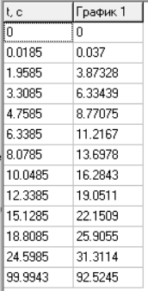

Рисунок 17 – График ошибки для второго опыта при подаче линейного воздействия

Чтобы определить формулу ошибки, необходимо решить систему, где $t_{1}$ =24,6; $y_{1}$ =31,31; $t_{2}$ =100; $y_{2}$ =92,52;

$$\left\{\begin{aligned}31,31=24,6k+b, \\ 92,52=100k+b;\end{aligned}\right.k=0,81;b=11,34;y=0,81t+11,34;$$

Таким образом, $e_{уст}=0,81t+11,1$. Данный результат можно сравнить с другим способом – вычитание функции установившегося значения из функции уставки. Значения получаются похожими, на их разницу влияет погрешность интегрирования и определения уравнения.

$$e_{уст}=g_{1}-y_{уст}=2t-\left(1,19t-11,55\right)=0,81t+11,55$$

Необходимо построить ЛАХ и ФЧХ для разомкнутого контура системы со звеном запаздывания и без него, а также определить запасы по фазе и амплитуде.

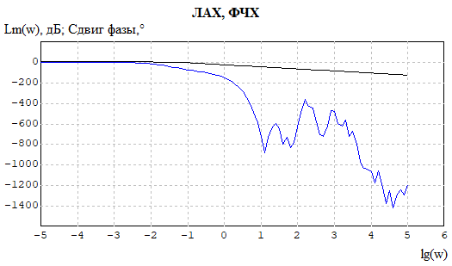

Рисунок 18 – ЛАХ и ФЧХ для системы со звеном запаздывания

По данному скриншоту неудобно определять запас по фазе и амплитуде, поэтому был изменен масштаб графика.

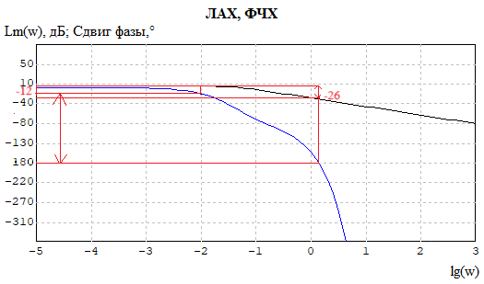

Рисунок 19 – ЛАХ и ФЧХ в улучшенном масштабе

$$∆A=0-\left(-26\right)=26 дБ; ∆A=L_{Wср}-L_{Wкр}=0-\left(-26\right)=26 дБ$$

$$∆φ=-12-\left(-180\right)=168°; ∆φ=180+φ_{ср}=180+\left(-12\right)=168°$$

Далее были построены ЛАХ и ФЧХ для той же системы, но без звена запаздывания, а также определены запасы по фазе и амплитуде.

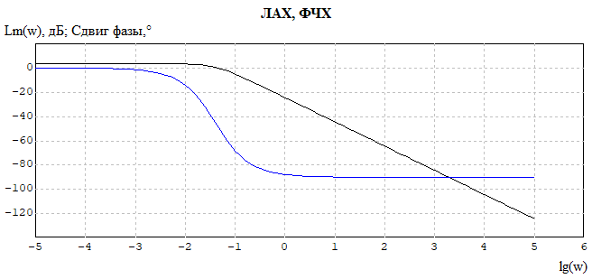

Рисунок 20 – ЛАХ и ФЧХ для системы без запаздывания

Для данной системы запас по фазе и амплитуде не определимы, потому что ФЧХ не пересекает -180 градусов, значит система устойчива при любых положительных параметрах системы.

Сравнивая систему со звеном запаздывания и без него, необходимо отметить, что у первой системы ЛАХ и ФЧХ при моделировании в МВТУ с увеличении частоты фазочастотная характеристика замкнутой системы со звеном запаздывания стремится вниз к бесконечности, а также появляется возможность определить запасы по фазе и амплитуде.

При этом полученные установившиеся ошибки, величина перерегулирования и время переходного процесса оказались равны. При большем времени запаздывания, время переходного процесса, вероятно, отличалось бы больше, соразмерно времени запаздывания.

Таблица 1 – Сравнение полученных значений ошибки

|  |  |
| --- | --- |
| Аналитическое | Экспериментальное |
| $$0,78125$$ | $$0,78$$ |
| $$1,5625t+8,54$$ | $$1,574t+6,14$$ |
| $$0,4$$ | $$0,4$$ |
| $$0,8t+11,84$$ | $$0,81t+11,1$$ |
| $$0,4$$ | $$0,4$$ |
| $$0,8t+11,84$$ | $$0,81t+11,34$$ |

**Вывод:** в ходе данной лабораторной работы были исследованы показатели системы без П-регулятора и звена запаздывания, с П-регулятором и без звена запаздывания и с П-регулятором и звеном запаздывания. Как итог, внедрение П-регулятора значительно уменьшило установившуюся ошибку, а также привело к получению необходимого времени переходного процесса. Так как в регуляторе нет И-части, то величина установившейся ошибки зависит только от необходимого времени переходного процесса, а значит довести его до меньшего значения при том же необходимом времени переходного процесса -невозможно без внедрения И-части регулятора.

Внедрение звена запаздывания добавило запаздывание выходного переменной от уставки, но не поменяло установившуюся ошибку и величину перерегулирования. Исходя из ЛАХ и ФЧХ было установлено, что устойчивость системы – уменьшилось, но достаточно велико.